Kastrupgårdsamlingens Venner

Nyhedsbrev nr. 1 2026
Nyhedsbrevet ser denne gang lidt anderledes ud grundet sygdom i bestyrelsen.

GENERALFORSAMLING 16.3.
Husk generalforsamlingen den 16. marts 2026 på Kastrupgård. Dørene åbnes kl. 18.30.
Kontingent skal være betalt for at deltage på generalforsamlingen og deltage i lodtrækningen.
Dagsorden udsendes snarest.

BUSTUR TIL ARKEN 19.4.
Omvisning til udstillingen - For Helvede Mand - Kenneth Rasmussen
på Arken søndag den 19.04.26

Søndag den 19. april går turen til Kunstmuseet Arken i Ishøj, hvor vi får en omvisning i Kenneth Rasmussens udstilling For Helvede Mand.
Vi kan være 30 personer til omvisningen.

Udstillingen er en jungle af strikkede skulpturer lavet af plasticposer som hænger fra loftet og breder sig på gulvet. Udstillingen rummer også keramikfigurer og linoleumstryk i store formater. Her myldrer billeder og ord ind og ud mellem hinanden med en detaljerigdom, der inviterer til at gå på opdagelse i alle kringelkroge af kunstnerens sind.

Kunstneren Kenneth Rasmussen skaber vild kunst i store formater. Fra tankemylder til helende kunst, hvor omdrejningspunktet er spontan fri strik med strimlede plastic.
I hans linoleumstryk, ofte i kolossale størrelser, fylder han billedfladen med et væld af figurer, optrin og udsagn i en lystvandring i surreelle og ekspressive fortællinger. I Kenneth Rasmussens keramikskulpturer bliver kunstens koryfæer, eventyrfortællinger formgivet og fortolket med ømhed og humor.
Den kunstneriske proces er for Kenneth Rasmussen helende og den skaber balance i krop og sind og giver hans tankemylder en æstetisk form og et aktivistisk sprog. Vi der træder ind i hans værker er i virkeligheden på vandring i et andet menneskes indre liv.

Kenneth Rasmussen bor og arbejder i Randers. Han har udstillet på museer og udstillingssteder i bl.a. Danmark, Sverige, Frankrig, Australien, New York, Japan og Tyskland. Udstillingen er skabt i tæt samarbejde med Kenneth Rasmussen selv og kunstskolen Bifrost i Randers.

Der er tid både før og efter omvisningen at købe en kop kaffe eller opleve Arkens andre udstillinger.

Vi mødes ved Tårnby Rådhus kl 12:45 med busafgang kl 13 til Arken.

Omvisningen er fra kl 14:15. Bussen kører retur til Tårnby Rådhus kl 16.

Tilmelding efter først-til-mølle princip til Pia Sparre pia.sparre@hotmail.com
Skriv venligst navn, tlf. og medlemsnr.

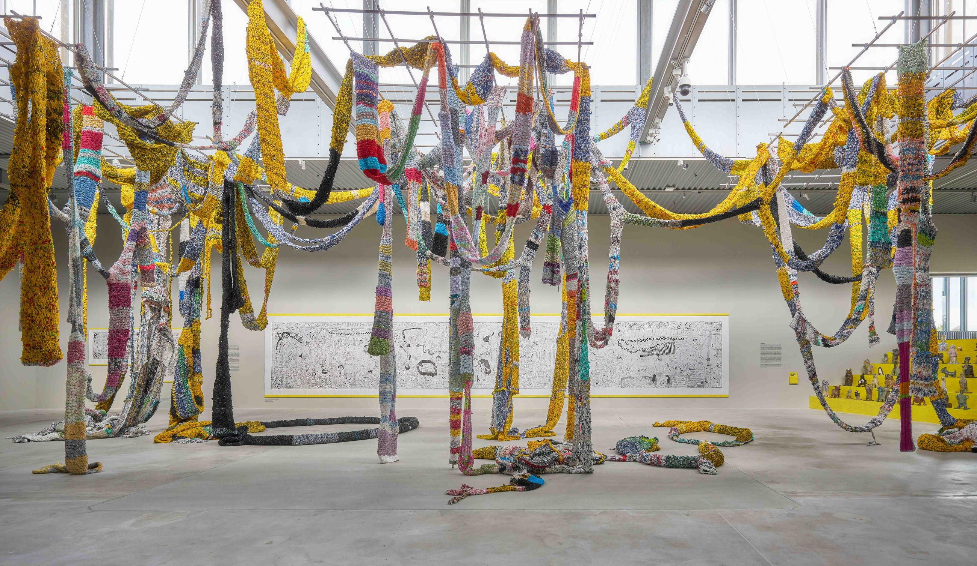

CAFEAFTEN 18.5. Grønlandsk kunst
Mandag den 18. maj kl. 19. afholdes cafeaften på Kastrupgård over emnet Grønlandsk kunst med Lars Lerche.
Lars Lerche har de seneste syv år været ansvarlig for udstillinger og events i Det Grønlandske Hus og igennem hans arbejde fået et sjældent indblik i de grønlandske kunstneres arbejde med svære emner såsom kolonialisme, diskrimination, identitet og den svære relation Grønland- Danmark.
De seneste par år har han haft særligt fokus på de unge kunstnere, der på mange måder er fri fra tidligere generationers meget fastlåste måde at tænke og italesætte relationen på og undrer sig over, hvad det er for en kolonial bagage de arver i nutidens Grønland.

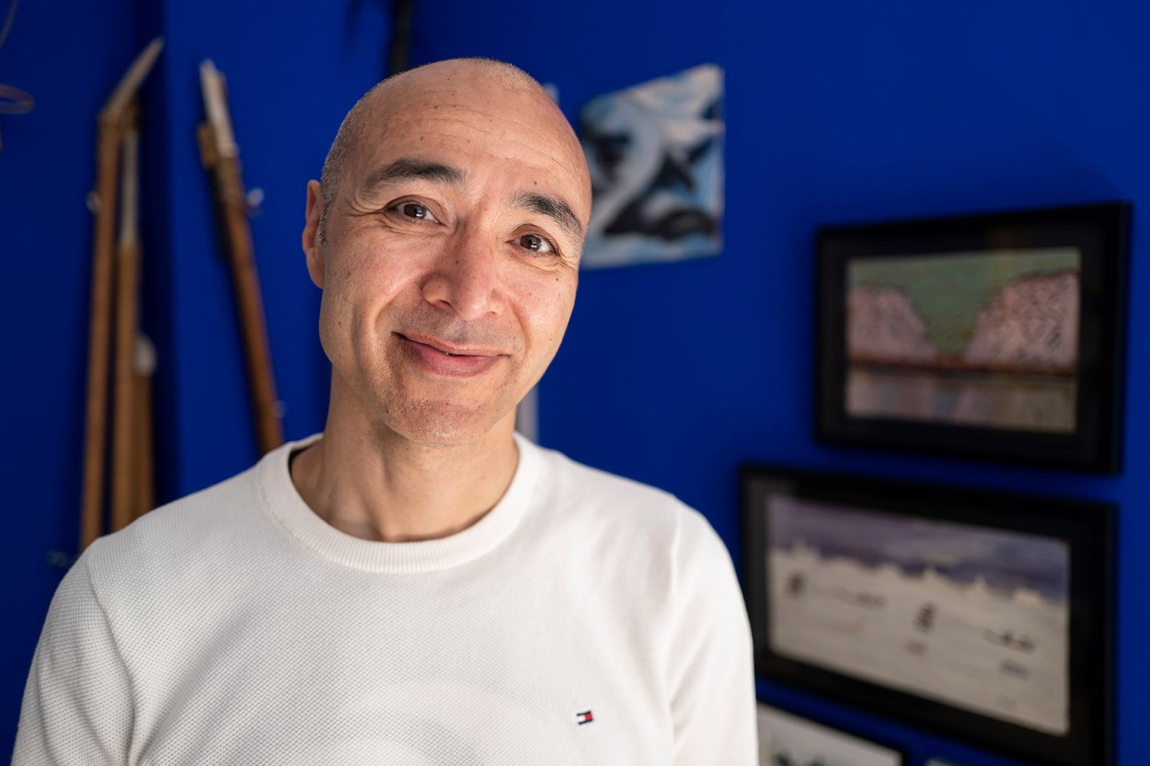

Tilmelding efter først-til-mølle princip til Mia Engstrøm på mia@mia-e,dk,

KASTRUPGÅRDSAMLINGENS EGNE ARRANGEMENTER
Se museets egne events og arrangementer på museets hjemmeside: www.kastrupgaardsamlingen.dk

